

รายงานการปฏิบัติราชการประจำ เดือน กุมภาพันธ์ 2567
ประจำปีงบประมาณ พ.ศ. 2567
สถานีตำรวจภูธรบางตาเถร
ข้อมูล ณ วันที่ 4 มีนาคม 2567
รายงานการปฏิบัติราชการงานสืบสวน

๑. งานสืบสวน
แผนงาน/โครงการ/กิจกรรม | ตัวชี้วัด/สาระสำคัญ (แผนงาน/โครงการ/กิจกรรม) | หน่วยรับผิดชอบ |  | ผลการดำเนินการ | ระยะวลาลาดำเนินการ
แผนงาน/โครงการ/กิจกรรม | ตัวชี้วัด/สาระสำคัญ (แผนงาน/โครงการ/กิจกรรม) | หลัก | หน่วยปฏิบัติ
กิจกรรม : กำหนดมาตรการป้องกันและปราบปรามยาเสพติด | นำมาตรการของศูนย์อำนวยการป้องกันและปราบปรามยาเสพติดของสำนักงานตำรวจแห่งชาติ เป็นแนวทางการปฏิบัติ | งานสืบสวน | งานสืบสวน | ดำเนินการตามศูนย์อำนวยการป้องกันและปราบปรามยาเสพติดของสำนักงานตำรวจแห่งชาติ เป็นแนวทางการปฏิบัติ | ประจำเดือน เดือน ก.พ.67
วันที่ 6 ก.พ.2567
ภายใต้การอำนวยการ พ.ต.อ.ปริญญา เกาชวัต ผกก.สภ.บางตาเถร ผู้จับกุมนำโดย พ.ต.ท.พิชาติ บุญศรีทอง สว.สส.สภ.บางตาเถร พร้อมด้วยเจ้าหน้าที่ตำรวจชุดสืบสวน
- ได้ร่วมกันจับกุมตัว นายสายันต์ เย็นมาก ที่อยู่ เลขที่ ๑๘๘ หมู่ที่ ๖ ต.บางตาเถร อ.สองพี่น้อง จ.สุพรรณบุรี
- พร้อมด้วยของกลาง ดังนี้
๑. ยาเสพติดให้โทษประเภทที่ ๑ (ยาบ้าหรือเมทแอมเฟตามีน) ชนิดเม็ดสีส้ม ลักษณะกลมแบน ด้านหนึ่งเรียบ อีกด้านหนึ่งมีตัวอักษรภาษาอังกฤษ WY อยู่ตรงกลางเม็ด จำนวน ๑๑๓ เม็ด น้ำหนัก ๑๐.๑๒ กรัม ชั่งไม่รวมถุงพลาสติก
๒. แผ่นพลาสติก (ใช้สำหลับห่อแบ่งยาบ้า) จำนวน ๑๓ แผ่น
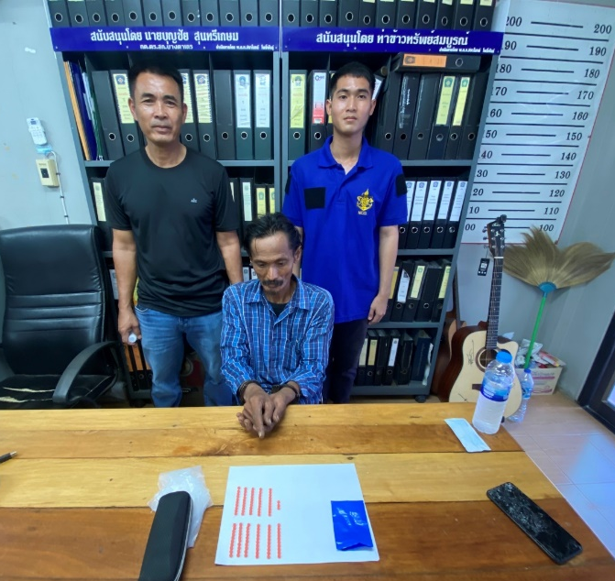
- โดยแจ้งข้อกล่าวหาว่า จำหน่ายยาเสพติดให้โทษประเภทที่ ๑ (เมทแอมเฟตามีน)โดยมีไว้ครอบครอง เพื่อจำหน่ายโดยผิดกฎหมายอันเป็นการกระทำเพื่อการค้าและเสพยาเสพติดให้โทษประเภท ๑ (ยาบ้าหรือเมทแอม เฟตามีน) โดยผิดกฎหมาย

วันที่ 9 ก.พ.2567
2
ภายใต้การอำนวยการ พ.ต.อ.ปริญญา เกาชวัต ผกก.สภ.บางตาเถร ผู้จับกุมนำโดย พ.ต.ท.พิชาติ บุญศรีทอง สว.สส.สภ.บางตาเถร พร้อมด้วยเจ้าหน้าที่ตำรวจชุดสืบสวน
- ได้ร่วมกันจับกุมตัว
1. นายนัฐวุฒิ แก้วศรี ที่อยู่ เลขที่ ๑๓ หมู่ที่ ๑๐ ต.บางตาเถร อ.สองพี่น้อง จ.สุพรรณบุรี (ผู้ต้องหาที่ ๑ )
๒. นายณัฐพร ฤกษ์โหรา ที่อยู่ เลขที่ ๑๕๓ หมู่ที่ ๑๓ ต.บางตาเถร อ.สองพี่น้อง จ.สุพรรณบุรี (ผู้ต้องหาที่๒)
- พร้อมด้วยของกลาง ดังนี้
๑. เหล็กแป๊ป ความยาวประมาณ ๕๐ เซนติเมตร จำนวน ๑ อัน
๒. เสื้อแขนยาวลายสก๊อต และกางเกงยีนต์ขายาวและหมวกไหมพรม ของผู้ต้องหาที่ ๑ ที่ใส่ก่อเหตุ จำนวน ๑ ชุด
๓. กางเกงบ๊อกเซอร์สีฟ้า ของผู้ต้องหาที่ ๒ จำนวน ๑ ตัว
๔. รถจักรยานยนต์ ยี่ห้อฮอนด้า สีแดงดำ หมายเลขทะเบียน ๑ กช ๒๒๒๔ สุพรรณบุรี ๑ คัน
- โดยแจ้งข้อกล่าวหาว่า ร่วมกันฆ่าผู้อื่น
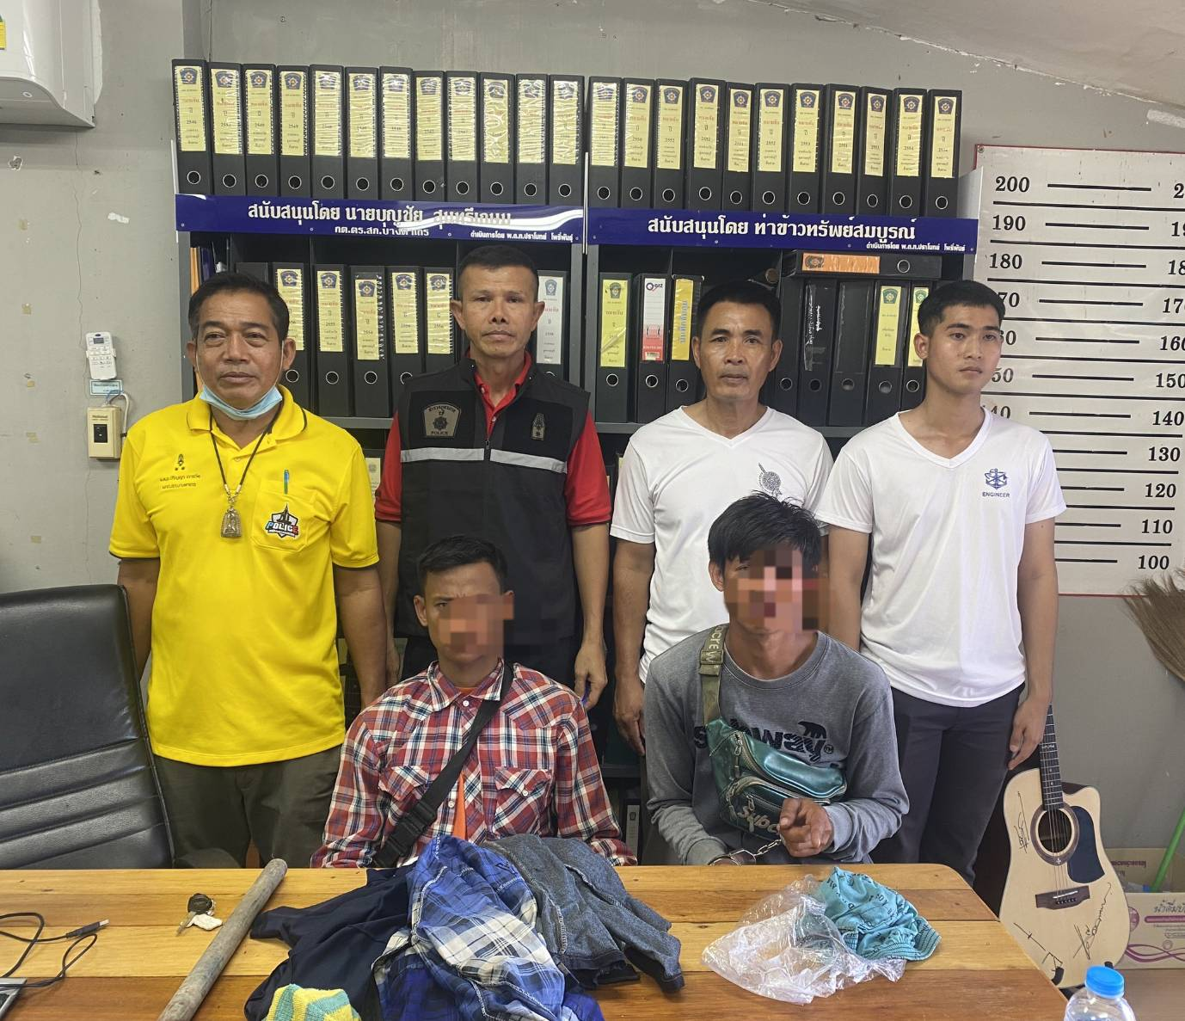

3
วันที่ 15 ก.พ.2567
ภายใต้การอำนวยการ พ.ต.อ.ปริญญา เกาชวัต ผกก.สภ.บางตาเถร ผู้จับกุมนำโดย พ.ต.ท.พิชาติ บุญศรีทอง สว.สส.สภ.บางตาเถร พร้อมด้วยเจ้าหน้าที่ตำรวจชุดสืบสวน
- ได้ร่วมกันจับกุมตัว นายธนกิจ ศรีคร้าม ที่อยู่ เลขที่ ๖๘ หมู่ ๑๐ ต.บางตาเถร อ.สองพี่น้อง จ.สุพรรณบุรี
- พร้อมด้วยของกลาง ดังนี้
อาวุธปืนลูกซองยาวเดี่ยวขนาด ๑๒ หมายเลขประจำปืน ๙๗-๐๒๗๖๙๙ จำนวน ๑ กระบอก
- โดยแจ้งข้อกล่าวหาว่า มีอาวุธปืนไว้ในความครอบครองโดยไม่ได้รับอนุญาตจากนายทะเบียนท้องที่
